Министерство науки и высшего образования РФ

федеральное государственное автономное  
образовательное учреждение высшего образования

«Омский государственный технический университет»

Факультет информационных технологий и компьютерных систем

Кафедра «Прикладная математика и фундаментальная информатика»

|  |
| --- |
| **Лабораторная работа №2** |
| по дисциплине **Системы управления базами данных**  **Тема: СОЗДАНИЕ НОВОЙ БАЗЫ ДАННЫХ В СРЕДЕ POSTGRESQL, СОЗДАНИЕ И СВЯЗЫВАНИЕ ТАБЛИЦ БАЗЫ ДАННЫХ В СРЕДЕ POSTGRESQL** |

|  |  |  |  |
| --- | --- | --- | --- |
| Студента | Кузиной Варвары Михайловны | | |
| Курс | 3 | Группа | МО-231 |
| Направление | 02.03.03 Математическое обеспечение и администрирование информационных систем | | |
| Руководитель | доц., к.н. | | |
|  | Моисеева Н.А. | | |
| Выполнил | 06.10 | | |
| Проверил |  | | |

Омск 2025

**Цель работы:**

Спроектировать и реализовать новую базу данных в PostgreSQL по индивидуальному варианту: создать БД, задать таблицы и типы полей, реализовать связи и ограничения целостности, получить схему БД и подготовить отчёт с результатами.

**Описание предметной области (кратко):**

Учёт заявок, чеков и накладных на товары. Сущности: сотрудники, поставщики, каталог товаров, заявки, состав заявок, чеки, состав чеков, накладные, состав накладных. Между сущностями реализованы связи 1:M.

**Описание целостности:**

• По сущностям (первичные ключи):

employees(employee_id),

suppliers(supplier_code),

product_catalog(product_code),

orders(order_number),

receipts(receipt_number),

invoices(invoice_number),

order_composition(order_number, product_code),

check_composition(receipt_number, product_code),

invoice_composition(invoice_number, product_code).

• Семантическая целостность:

— даты и моменты времени хранятся в типах date/timestamp; — наименования и адреса — text; — цены — numeric(10,2); — идентификаторы — integer; — для составных таблиц первичный ключ составной, исключающий дубликаты позиций.

• Ссылочная целостность:

Все связи реализованы внешними ключами с каскадными действиями ON DELETE/UPDATE CASCADE для поддержания согласованности данных при изменениях.

**Шаг 1. Создание базы данных (рисунок 5):**

-- выполнить в подключении к postgres  
DROP DATABASE IF EXISTS rgr_store;  
  
CREATE DATABASE rgr_store

WITH

OWNER = postgres

ENCODING = 'UTF8'

TEMPLATE = template0

LC_COLLATE = 'Russian_Russia.1251'

LC_CTYPE = 'Russian_Russia.1251';  
  
COMMENT ON DATABASE rgr_store  
 IS 'RGR: база данных для оформления заказов/чеков/накладных';

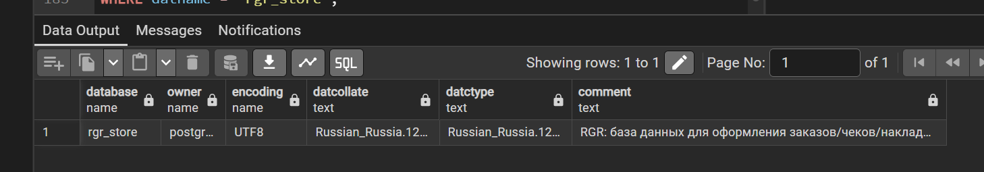

Рисунок 5 — Результат создания бд

**Шаг 2. Таблицы (PK/NOT NULL внутри CREATE TABLE) (рисунок 6):**

-- выполнять уже в базе rgr_store  
  
-- При пересоздании  
DROP TABLE IF EXISTS invoice_composition CASCADE;  
DROP TABLE IF EXISTS invoices CASCADE;  
DROP TABLE IF EXISTS check_composition CASCADE;  
DROP TABLE IF EXISTS receipts CASCADE;  
DROP TABLE IF EXISTS order_composition CASCADE;  
DROP TABLE IF EXISTS orders CASCADE;  
DROP TABLE IF EXISTS product_catalog CASCADE;  
DROP TABLE IF EXISTS employees CASCADE;  
DROP TABLE IF EXISTS suppliers CASCADE;  
  
-- Сотрудники  
CREATE TABLE public.employees (  
 employee_id integer PRIMARY KEY,  
 emp_name text NOT NULL,  
 emp_position text NOT NULL  
);  
  
-- Поставщики  
CREATE TABLE public.suppliers (  
 supplier_code integer PRIMARY KEY,  
 supplier_name text NOT NULL  
);  
  
-- Каталог товаров  
CREATE TABLE public.product_catalog (  
 product_code integer PRIMARY KEY,  
 product_name text NOT NULL,  
 product_category text NOT NULL,  
 product_price numeric(10,2) NOT NULL  
);  
  
-- Заявки  
CREATE TABLE public.orders (  
 order_number integer PRIMARY KEY,  
 order_date date NOT NULL  
);  
  
-- Состав заявки  
CREATE TABLE public.order_composition (  
 order_number integer NOT NULL,  
 product_code integer NOT NULL,  
 product_quantity integer NOT NULL,  
 CONSTRAINT order_composition_pk PRIMARY KEY (order_number, product_code)  
);  
  
-- Чеки  
CREATE TABLE public.receipts (  
 receipt_number integer PRIMARY KEY,  
 receipt_date timestamp NOT NULL,  
 cash_register_number integer NOT NULL,  
 employee_id integer NOT NULL  
);  
  
-- Состав чека  
CREATE TABLE public.check_composition (  
 receipt_number integer NOT NULL,  
 product_code integer NOT NULL,  
 quantity_in_check integer NOT NULL,  
 CONSTRAINT check_composition_pk PRIMARY KEY (receipt_number, product_code)  
);  
  
-- Накладные  
CREATE TABLE public.invoices (  
 invoice_number integer PRIMARY KEY,  
 invoice_date date NOT NULL,  
 supplier_code integer NOT NULL  
);  
  
-- Состав накладной  
CREATE TABLE public.invoice_composition (  
 invoice_number integer NOT NULL,  
 product_code integer NOT NULL,  
 product_quantity integer NOT NULL,  
 CONSTRAINT invoice_composition_pk PRIMARY KEY (invoice_number, product_code)  
);

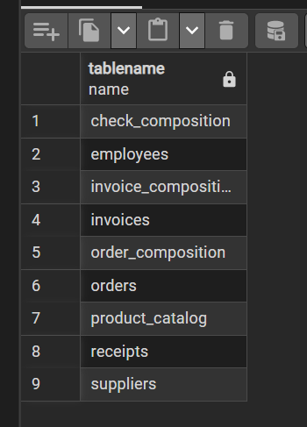

Рисунок 6 — Созданные таблицы

**Шаг 3. Связи и ограничения целостности (FK) (рисунок 7):**

-- order_composition → orders / product_catalog  
ALTER TABLE public.order_composition  
 ADD CONSTRAINT oc_fk_order  
 FOREIGN KEY (order_number)  
 REFERENCES public.orders (order_number)  
 ON DELETE CASCADE ON UPDATE CASCADE;  
  
ALTER TABLE public.order_composition  
 ADD CONSTRAINT oc_fk_product  
 FOREIGN KEY (product_code)  
 REFERENCES public.product_catalog (product_code)  
 ON DELETE CASCADE ON UPDATE CASCADE;  
  
-- receipts → employees  
ALTER TABLE public.receipts  
 ADD CONSTRAINT receipts_fk_employee  
 FOREIGN KEY (employee_id)  
 REFERENCES public.employees (employee_id)  
 ON DELETE CASCADE ON UPDATE CASCADE;  
  
-- check_composition → receipts / product_catalog  
ALTER TABLE public.check_composition  
 ADD CONSTRAINT cc_fk_receipt  
 FOREIGN KEY (receipt_number)  
 REFERENCES public.receipts (receipt_number)  
 ON DELETE CASCADE ON UPDATE CASCADE;  
  
ALTER TABLE public.check_composition  
 ADD CONSTRAINT cc_fk_product  
 FOREIGN KEY (product_code)  
 REFERENCES public.product_catalog (product_code)  
 ON DELETE CASCADE ON UPDATE CASCADE;  
  
-- invoices → suppliers  
ALTER TABLE public.invoices  
 ADD CONSTRAINT invoices_fk_supplier  
 FOREIGN KEY (supplier_code)  
 REFERENCES public.suppliers (supplier_code)  
 ON DELETE CASCADE ON UPDATE CASCADE;  
  
-- invoice_composition → invoices / product_catalog  
ALTER TABLE public.invoice_composition  
 ADD CONSTRAINT ic_fk_invoice  
 FOREIGN KEY (invoice_number)  
 REFERENCES public.invoices (invoice_number)  
 ON DELETE CASCADE ON UPDATE CASCADE;  
  
ALTER TABLE public.invoice_composition  
 ADD CONSTRAINT ic_fk_product  
 FOREIGN KEY (product_code)  
 REFERENCES public.product_catalog (product_code)  
 ON DELETE CASCADE ON UPDATE CASCADE;

Проверка результата (вставить скриншоты вывода)

-- Таблицы в public  
SELECT tablename  
FROM pg_catalog.pg_tables  
WHERE schemaname='public'  
ORDER BY tablename;  
  
-- Все внешние ключи  
SELECT conname,  
 conrelid::regclass AS table_name,  
 confrelid::regclass AS ref_table  
FROM pg_constraint  
WHERE contype='f'  
ORDER BY conname;

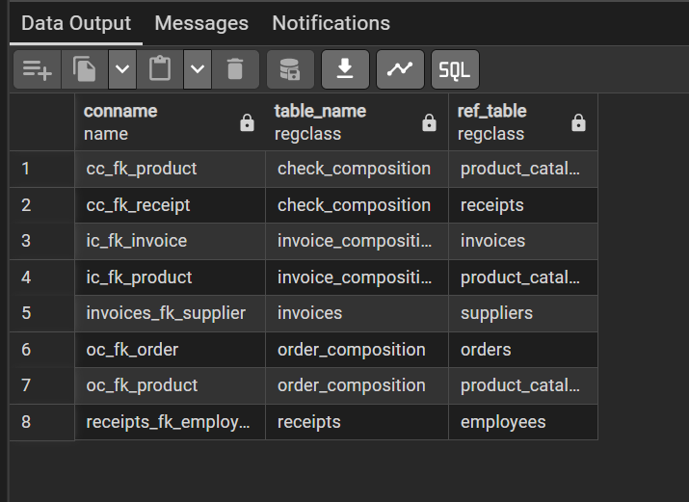

Рисунок 7 — Созданные связи

**Схема БД (ERD) (рисунок 8):**

Сформировать в pgAdmin: Tools → ERD Tool → ПКМ по rgr_store → ERD for Database.

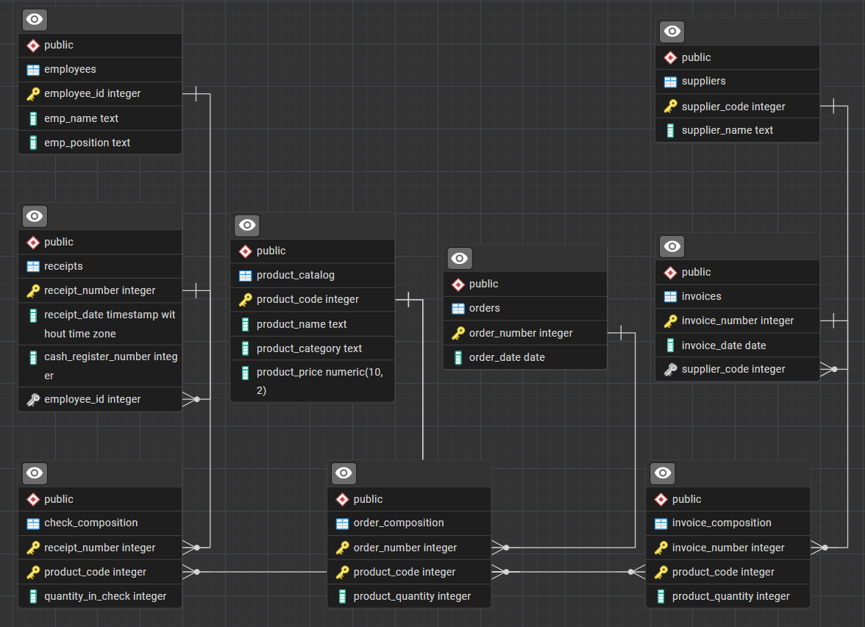

Рисунок 8 — Схема БД

**Заключение:**

Создана новая БД rgr_store. Реализованы таблицы и связи предметной области, заданы первичные ключи, внешние ключи с каскадными действиями, обеспечены семантическая и ссылочная целостность. Результаты подтверждены выполнимыми скриптами и проверочными выборками.